GEGENSTÄNDE MIT EXPLOSIVSTOFF, EXTREM UNEMPFINDLICH (GEGENSTÄNDE, EEI) - UN 0486 - Gefahrnr. - ERICard-Nr. 1-06 - UN0486
Stoff | GEGENSTÄNDE MIT EXPLOSIVSTOFF, EXTREM UNEMPFINDLICH (GEGENSTÄNDE, EEI)
UN-Nummer | 0486
Gefahrnummer
ADR-Gefahrzettel | 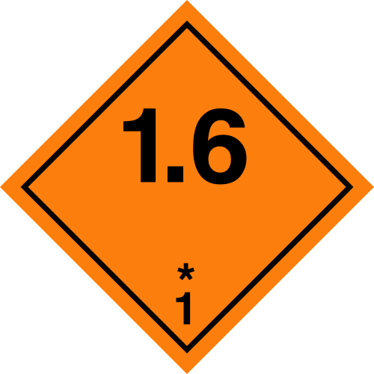  Beachten Sie:  Auf dem hier abgebildete Gefahrzettel muss anstelle des Sternchens auch die Verträglichkeitsgruppe (z.B. D) eingetragen werden, wie unten in der Zeile Klassifizierungscode angegeben.
ADR-Klasse | 1
Klassifizierungscode | 1.6N
Verpackungsgruppe
ERI-Card | 1-06

Unfall-Hilfeleistung

Gegenstände , mit sehr unempfindlichen explo-sionsgefährlichen Stoffen ohne die Gefahr einer Massenexplosion (Unterklasse 1.6)

1. Eigenschaften.
- Gegenstände mit Explosivstoffen.

2. Gefahren.
- Geringe Wahrscheinlichkeit einer zufälligen Initiierung des Sprengstoffes. Das Explosionsrisiko ist auf einen einzigen Gegenstand beschränkt.

3. Persönlicher Schutz.
- Umluftunabhängiger Atemschutz

4. Einsatz-Massnahmen.

4.1 Allgemeine Massnahmen.
- Nicht rauchen, Zündquellen ausschließen. In der Nähe der Ladung keine elektronischen Geräte betreiben.
- Abstand halten und sofort jede geeignete Deckungsmöglichkeit nutzen.
- Gefahr für die Öffentlichkeit ! Personen in der Nähe warnen und den Gefahrenbereich unverzüglich räumen.
- Zahl der Einsatzkräfte im Gefahrenbereich beschränken.
- Herabgefallene oder herausgeschleuderte Explosivstoffe oder Gegenstände NICHT BERÜHREN!
- Zuständige Behörden benachrichtigen.

4.2 Massnahmen bei Stoffaustritt.
- KEINE MASSNAHMEN ZUR EINGRENZUNG EINES STOFFAUSTRITTS! Sofort Fachleute hinzuziehen.
- Falls der Stoff in offenes Gewässer oder Kanalisation gelangt, zuständige Behörde benachrichtigen.

4.3 Massnahmen bei Feuer (falls Stoff betroffen).
- KEINE MASSNAHMEN ZUR BRANDBEKÄMPFUNG! Feuer brennen lassen!
- Nur wenn der Ladungsbereich noch nicht vom Feuer erfaßt ist: Brand mit allen verfügbaren Löschmitteln bekämpfen.
- Aus geschützter Stellung arbeiten, um Gefährdung der Einsatzkräfte zu reduzieren. Mobile Wasserwerfer verwenden.
- Gefahrenbereich für die Bevölkerung im Umkreis von mindestens 1000 m um die Unfallstelle. Sofort räumen!
- Gefahrenbereich für die Einsatzkräfte im Umkreis von mindestens 500 m um die Unfallstelle . Zurückziehen!
- Gefahrenbereich nicht betreten und Absperrung für mindestens 6 Stunden aufrechterhalten.

5. Erste Hilfe.
- Bei Verbrennungen die betroffenen Hautbereiche sofort und so lange wie möglich mit kaltem Wasser kühlen. An der Haut haftende Kleidung nicht entfernen.
- Personen, die mit dem Stoff in Berührung gekommen sind oder Dämpfe eingeatmet haben, sofort medizinischer Behandlung zuführen. Dabei alle verfügbaren Stoffinformationen mitgeben.

6. Besondere Vorsichtsmassnahmen bei der Bergung von Havariegut.
- Bergung des Produkts kann nicht mit Standardausrüstung durchgeführt werden! Sofort Fachberater hinzuziehen.

7. Vorsichtsmassnahmen nach dem Hilfeleistung-Einsatz.

7.1 Ablegen der Schutzkleidung.
- Zur Dekontamination unbedingt Fachleute hinzuziehen.

7.2 Reinigung der Ausrüstung.
- Vor Verlassen der Einsatzstelle Fachleute hinzuziehen.

Quelle und Copyright
Bitte nehmen Sie die Verwendungshinweise zu den ERI-Cards auf der ERI-Card Übersichtsseite zur Kenntnis.
Diese ERICard kann im Original unter folgendem Link aufgerufen werden: https://www.ericards.net/psp/ericards.psp_ericard?lang=3&subkey=04860347
© European Chemical Industry Council (CEFIC) 2015-2024.
http://www.cefic.org - Tel +32 (0)2 436 9300
Tracedump:
newBaseSize: 16pt
newBaseSizeInPt: 16

